**TRƯỜNG ĐẠI HỌC CÔNG NGHIỆP HÀ NỘI**

**KHOA CÔNG NGHỆ THÔNG TIN**

**======***======**



BÁO CÁO BTL THUỘC HỌC PHẦN:

THIẾT KẾ PHẦN MỀM

**THIẾT KẾ WEBSITE BÁN HÀNG CANIFA.COM**

|  |  |
| --- | --- |
| GVHD: | Ths Nguyễn Thị Thanh Huyền |
| Nhóm - Lớp: | 11 - 20241IT6096004 |
| Thành viên: | Trần An |
|  | Vũ Hoàng Duy  Nguyễn Minh Lộc  Nguyễn Đức Hoàng Minh |
|  | Đặng Thị Cẩm Tú |
|  |  |
|  |  |

Hà nội, Năm 2024

LỜI MỞ ĐẦU

<Giới thiệu sơ qua về đề tài>

MỤC LỤC

Chương 1. Mô tả chức năng 5

1.1 Biểu đồ use case 5

1.1.1 Các use case phần front end 6

1.1.2 Các use case phần back end 7

1.2 Mô tả use case 8

1.2.1 Mô tả use case “Đặt hàng” (Đặng Thị Cẩm Tú) 8

1.2.2 Mô tả use case “Quản lý sản phẩm” (Đặng Thị Cẩm Tú) 10

1.2.3 Mô tả use case “Xem khuyến mại” (Nguyễn Đức Hoàng Minh) 11

1.2.4 Mô tả use case “Quản lý khuyến mại” (Nguyễn Đức Hoàng Minh) 12

1.2.5 Mô tả use case “Xem giỏ hàng” (Nguyễn Minh Lộc) 13

1.2.6 Mô tả use case “Quản lý danh mục” (Nguyễn Minh Lộc) 14

1.2.7 Mô tả use case “Đăng nhập” (Vũ Hoàng Duy) 15

1.2.8 Mô tả use case “Quản lý đơn hàng” (Vũ Hoàng Duy) 15

1.2.9 Mô tả use case “Xem chi tiết sản phẩm” (Trần An) 16

1.2.10 Mô tả use case “Quản lý tài khoản” (Trần An) 17

Chương 2. Phân tích use case 19

2.1 Phân tích các use case 19

2.1.1 Phân tích use case “Đặt hàng” (Đặng Thị Cẩm Tú) 22

2.1.2 Phân tích use case “Quản lý sản phẩm” (Đặng Thị Cẩm Tú) 19

2.1.3 Phân tích use case “Xem khuyến mại” (Nguyễn Đức Hoàng Minh) 21

2.1.4 Phân tích use case “Quản lý khuyến mại”(Nguyễn Đức Hoàng Minh) 25

2.1.5 Phân tích use case “Xem giỏ hàng” (Nguyễn Minh Lộc) 27

2.1.6 Phân tích use case “Quản lý danh mục” (Nguyễn Minh Lộc) 29

2.1.7 Phân tích use case “Đăng nhập” (Vũ Hoàng Duy) 30

2.1.8 Phân tích use case “Quản lý đơn hàng” (Vũ Hoàng Duy) 32

2.1.9 Phân tích use case “Xem chi tiết sản phẩm” (Trần An) 33

2.1.10 Phân tích use case “Quản lý tài khoản” (Trần An) 34

2.2 Các biểu đồ tổng hợp 36

2.2.1 Biểu đồ các lớp Entity của hệ thống 36

2.2.2 Biểu đồ các lớp phân tích của hệ thống 36

Chương 3. Thiết kế giao diện 38

3.1 Thiết kế giao diện cho các use case 38

3.1.1 Giao diện use case Tên use case 1 (Họ tên người làm) 38

3.1.2 Giao diện use case Tên use case n (Họ tên người làm) 38

3.2 Các biểu đồ tổng hợp 38

3.2.1 Biểu đồ điều hướng màn hình của nhóm use case chính 38

3.2.2 Biểu đồ điều hướng màn hình của nhóm use case thứ cấp 39

# Mô tả chức năng

## Biểu đồ use case



### Các use case phần front end



1) Xem thông tin đơn hàng: Use case này cho phép khách hàng xem thông tin chi tiết về đơn hàng đã được đặt.

2) Xem khuyến mãi: Use case này cho phép khách hàng xem danh sách các chương trình khuyến mãi và ưu đãi đang diễn ra.

3) Tìm kiếm sản phẩm: Use case này cho phép khách hàng tìm kiếm các sản phẩm trên website.

4) Xem chi tiết sản phẩm: Use case này cho phép khách hàng  xem chi tiết thông tin các sản phẩm trên website.

5) Quản lý mục yêu thích: Use case này cho phép khách hàng thêm, xóa một sản phẩm bất kỳ trong mục yêu thích.

6) Xem mục yêu thích: Use case này cho phép khách hàng xem các sản phẩm đã thêm vào mục yêu thích.

7) Đặt hàng: Use case này cho phép khách hàng đặt hàng trên trang web.

8) Xem giỏ hàng: Use case này cho phép khách hàng xem danh sách các sản phẩm trong giỏ hàng.

9) Tìm kiếm cửa hàng: Use case này cho phép khách hàng tìm kiếm cửa hàng trên toàn quốc.

10) Đăng nhập: Use case cho phép khách hàng đăng nhập để xác nhận quyền truy cập hệ thống.

### Các use case phần back end



1) Đăng nhập: Use case cho phép quản trị viên đăng nhập để xác nhận quyền truy cập hệ thống.

2) Quản lý sản phẩm: Use case này cho phép quản trị viên thêm sản phẩm mới, chỉnh sửa thông tin sản phẩm, xóa sản phẩm, và xem danh sách sản phẩm.

3) Quản lý tài khoản: Use case này cho phép quản trị viên thêm mới hoặc xóa tài khoản khách hàng.

4) Quản lý đơn hàng: Use case này cho phép quản trị viên xem thông tin đơn hàng, xác nhận đơn hàng, cập nhật trạng thái giao hàng, hủy bỏ đơn hàng.

5) Quản lý khuyến mãi: Use case này cho phép quản trị viên thêm, sửa, xóa các khuyến mãi.

6) Quản lý danh mục : Use case này cho phép quản trị viên thêm, sửa, xóa các danh mục.

## Mô tả use case

### Mô tả use case “Đặt hàng” (Đặng Thị Cẩm Tú)

* Luồng cơ bản:

1. Use case này bắt đầu khi khách hàng kích nút “Thanh toán” trong giỏ hàng. Hệ thống lấy thông tin mã giỏ hàng từ bảng GIOHANG và mã sản phẩm, số lượng mua từ bảng CHITIETGIOHANG. Hệ thống hiện thị form nhập thông tin nhận hàng của khách hàng, và lấy thông tin về tên sản phẩm, ảnh sản phẩm, giá tiền, trạng thái sản phẩm, kích cỡ sản phẩm từ bảng SANPHAM và thông tin về số lượng mua của bảng CHITIETGIOHANG và hiện thị lên màn hình.
2. Khách hàng nhập thông tin vào form nhận hàng và nhập mã phiếu giảm giá (nếu có) và kích vào nút “Phương thức thanh toán”. Hệ thống kiểm tra mã phiếu giảm giá và lấy thông tin về tên phiếu giảm giá, ngày bắt đầu, ngày kết thúc, nội dung khuyến mại, giá trị trong bảng PHIEUGIAMGIA và áp mã khuyến mại cho đơn hàng và hiện thị form phương thức thanh toán lên màn hình.
3. Khách hàng chọn phương thức vận chuyển và chọn phương thức thanh toán và kích vào nút “Đặt hàng”. Hệ thống lấy thông tin về mã phương thức vận chuyển, tên phương thức vận chuyển, thời gian vận chuyển và tiền vận chuyển từ bảng PHUONGTHUCVANCHUYEN và lấy thông tin về tên phương thức thanh toán từ bảng PHUONGTHUCTHANHTOAN và sinh một mã đơn hàng mới, tạo thông tin đơn hàng mới bao gồm: ngày đặt, trạng thái đơn hàng vào bảng DONHANG và lưu số lượng mua vào bảng CHITIETDONHANG và hiện thị thông báo lên màn hình. Use case kết thúc.

* Dữ liệu liên quan:

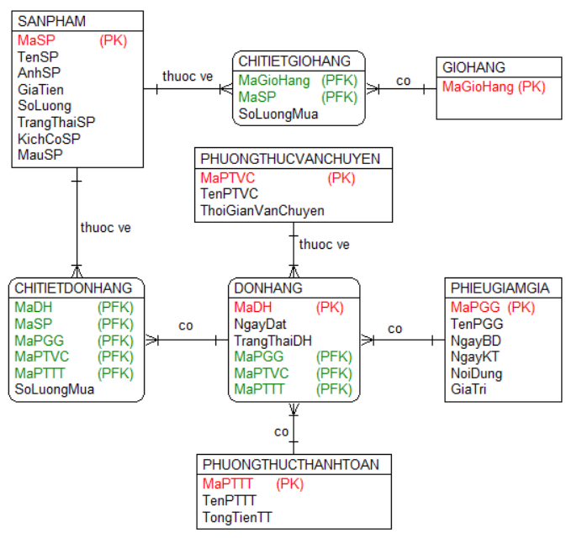

### Mô tả use case “Quản lý sản phẩm” (Đặng Thị Cẩm Tú)

* Luồng cơ bản:

1. Use case này bắt đầu khi người quản trị kích vào nút “Quản lý sản phẩm” trên menu quản trị. Hệ thống lấy thông tin chi tiết của các sản phẩm gồm: mã sản phẩm, tên sản phẩm, ảnh sản phẩm, giá tiền, số lượng, trạng thái sản phẩm, kích cỡ sản phẩm, màu sản phẩm từ bảng SANPHAM trong cơ sở dữ liệu và hiển thị danh sách các sản phẩm lên màn hình.
2. Thêm sản phẩm:
3. Người quản trị kích vào nút “Thêm mới” trên cửa sổ danh sách sản phẩm. Hệ thống hiển thị màn hình yêu cầu nhập thông tin chi tiết cho sản phẩm gồm tên sản phẩm, ảnh sản phẩm, giá tiền, số lượng, trạng thái sản phẩm, kích cỡ sản phẩm.
4. Người quản trị nhập thông tin của tên sản phẩm, ảnh sản phẩm, giá tiền, số lượng, trạng thái sản phẩm, kích cỡ sản phẩm và kích vào nút “Tạo”. Hệ thống sẽ sinh một mã sản phẩm mới, tạo một sản phẩm trong bảng SANPHAM và hiển thị danh sách các sản phẩm đã được cập nhật.
5. Sửa sản phẩm:
6. Người quản trị kích vào nút “Sửa” trên một dòng sản phẩm. Hệ thống sẽ lấy thông tin cũ của sản phẩm được chọn gồm: mã sản phẩm, tên sản phẩm, ảnh sản phẩm, giá tiền, số lượng, trạng thái sản phẩm, kích cỡ sản phẩm từ bảng SANPHAM và hiển thị lên màn hình.
7. Người quản trị nhập thông tin mới cho tên sản phẩm, tên sản phẩm, ảnh sản phẩm, giá tiền, số lượng, trạng thái sản phẩm, kích cỡ sản phẩm và kích vào nút “Cập nhật”. Hệ thống sẽ sửa thông tin của sản phẩm được chọn trong bảng SANPHAM và hiển thị danh sách sản phẩm đã cập nhật.
8. Xóa sản phẩm
9. Người quản trị kích vào nút “Xóa” trên một dòng sản phẩm. Hệ thống sẽ hiển thị một màn hình yêu cầu xác nhận xóa.
10. Người quản trị kích vào nút “Đồng ý”. Hệ thống sẽ xóa sản phẩm được chọn khỏi bảng SANPHAM và hiển thị danh sách các sản phẩm đã cập nhật. Use case kết thúc.

* Dữ liệu liên quan:

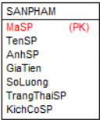

### Mô tả use case “Xem khuyến mại” (Nguyễn Đức Hoàng Minh)

* Luồng cơ bản:

1. Usecase này bắt đầu khi khách hàng ấn vào mục “Xem khuyến mãi” trong tài khoản. Hệ thống sẽ lấy thông tin về các khuyến mãi bao gồm mã khuyến mãi, mã sản phẩm, phần trăm khuyến mãi từ bảng CHITIETKHUYENMAI và hiển thị lên màn hình
2. Khách hàng kích vào tên một khuyến mãi trong danh sách. Hệ thống sẽ hiển thị lên màn hình mã khuyến mãi, tên khuyến mãi, ngày bắt đầu, ngày kết thúc, nội dung khuyến mãi từ bảng KHUYENMAI và thông tin sản phẩm từ bảng SANPHAM. Use case kết thúc.

* Dữ liệu liên quan:

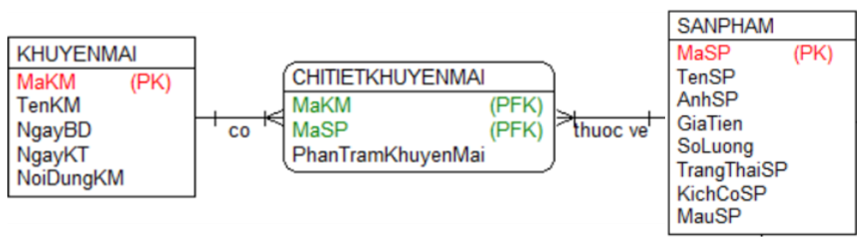

### Mô tả use case “Quản lý khuyến mại” (Nguyễn Đức Hoàng Minh)

* Luồng cơ bản

1. Use case này bắt đầu khi quản trị viên ấn vào mục “Quản lí khuyến mãi” trên menu quản trị hệ thống sẽ lấy thông tin chi tiết của các khuyến mãi bao gồm mã khuyến mãi, mã sản phẩm, phần trăm khuyến mãi từ bảng CHITIETKHUYENMAI và thông tin sản phẩm tử bảng SANPHAM trong cơ sở dữ liệu và hiển thị danh sách các khuyến mãi lên màn hình.
2. Thêm khuyến mãi:
3. Khi quản trị viên nhấn vào nút “Thêm khuyến mãi” trên màn hình danh sách khuyến mãi. Hệ thống sẽ hiển thị lên màn hình yêu cầu nhập thông tin chi tiết cho khuyến mãi mới bao gồm tên khuyến mãi, ngày bắt đầu, ngày kết thúc, nội dung khuyến mãi.
4. Quản trị viên nhập thông tin chi tiết cho khuyến mãi và chọn nút “Lưu” Hệ thống sẽ hiển thị ra thông báo “Bạn có chắc chắn lưu không”.
5. Quản trị viên chọn “Đồng ý”. Hệ thống sẽ sinh một mã khuyến mãi mới, lưu thông tin khuyến mãi vừa nhập được vào bảng KHUYENMAI trong cơ sở dữ liệu và hiển thị lên màn hình các khuyến mãi đã được cập nhật.
6. Lập danh sách sản phẩm áp dụng khuyến mãi:
7. Sau khi thêm khuyến mãi, quản trị viên ấn nút “Danh sách sản phẩm khuyến mãi”, hệ thống sẽ hiển thị giao diện để lập danh sách sản phẩm áp dụng khuyến mãi.
8. Quản trị viên kích chọn sản phẩm từ danh sách sản phẩm có trong bảng SANPHAM và nhập phần trăm khuyến mãi cho từng sản phẩm.
9. Quản trị viên nhấn nút “Lưu” khi đó Hệ thống sẽ lưu thông tin sản phẩm khuyến mãi vào bảng CHITIETKHUYENMAI trong cơ sở dữ liệu và hiển thị lên màn hình danh sách các sản phẩm áp dụng khuyến mãi.
10. Sửa khuyến mãi:
11. Quản trị viên khi ấn vào nút “Sửa” trên mỗi khuyến mãi hệ thống sẽ lấy thông tin của khuyến mãi được chọn trong bảng KHUYENMAI và hiển thị lên màn hình.
12. Quản trị viên nhập thông tin mới cần sửa và chọn nút “Cập nhật”, hệ thống sẽ lưu thông tin khuyến mãi đã được cập nhật vào bảng KHUYENMAI trong cơ sở dữ liệu và hiển thị danh sách khuyến mãi đã được cập nhật.
13. Xóa sản phẩm:
14. Khi quản trị viên ấn vào nút “Xóa khuyến mãi” trên một dòng của khuyến mãi sẽ hiển thị ra màn hình yêu cầu xác nhận xóa.
15. Quản trị viên chọn nút “Đồng ý xóa” Hệ thống sẽ xóa khuyến mãi được chọn khỏi bảng KHUYENMAI trong cơ sở dữ liệu và hiển thị danh sách các khuyến mãi đã được cập nhật

Usecase kết thúc.

* Dữ liệu liên quan

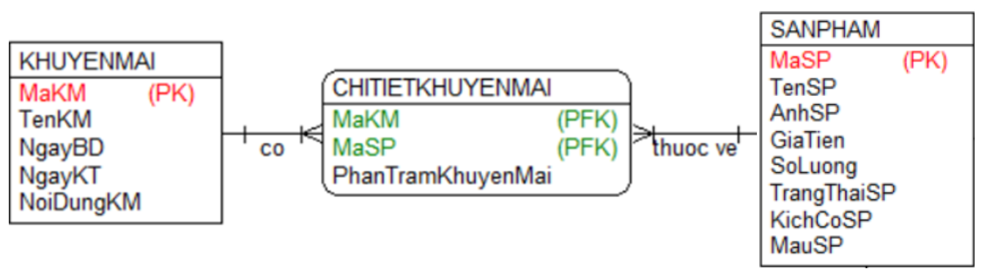

### Mô tả use case “Xem giỏ hàng” (Nguyễn Minh Lộc)

* Luồng cơ bản

1. Use case này bắt đầu khi khách hàng ấn vào biểu tượng giỏ hàng ở góc trên bên phải màn hình. Hệ thống sẽ hiển thị 1 cửa sổ nhỏ hiển thị danh sách các sản phẩm trong giỏ lên màn hình.
2. Nếu khách hàng ấn vào nút “Xem chi tiết giỏ hàng” trên cửa sổ vừa hiển thị, hệ thống sẽ hiển thị danh sách chi tiết các sản phẩm trong giỏ hàng lên màn hình.
3. Khi khách hàng ấn chuột chọn 1 trong số các sản phẩm hiện trên màn hình, hệ thống sẽ hiển thị chi tiết sản phẩm đó.

* Dữ liệu liên quan:

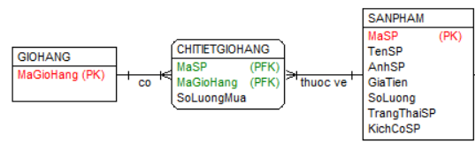

### Mô tả use case “Quản lý danh mục” (Nguyễn Minh Lộc)

* Luồng cơ bản:

1. Use case này bắt đầu khi người quản trị kích vào nút “Bảo trì danh mục” trên thanh menu quản trị. Hệ thống sẽ lấy thông tin của danh mục từ bảng DANHMUCSANPHAM bao gồm Mã Danh Mục, Tên Danh Mục và hiển thị lên màn hình
2. Thêm danh mục:
3. Người quản trị kích vào nút “Thêm”. Hệ thống hiển thị form yêu cầu nhập thông tin chi tiết của danh mục.
4. Người quản trị nhập thông tin của danh mục và nhấn vào nút “Lưu”. Hệ thống sẽ lưu lại thông tin của danh mục đó vào bảng DANHMUCSANPHAM và hiển thị danh sách các danh mục sau khi cập nhập lên màn hình.
5. Sửa danh mục:
6. Người quản trị chọn một danh mục muốn sửa và kích vào nút “Sửa”. Hệ thống hiển thị màn hình với thông tin cũ của danh mục trong các trường dữ liệu.
7. Người quản trị nhập thông tin mới cho danh mục và nhấn vào nút “Lưu”. Hệ thống cập nhật thông tin danh mục vào bảng DANHMUCSANPHAM và hiển thị lại danh sách các danh mục sau khi được cập nhật lên màn hình
8. Xóa danh mục:
9. Người quản trị chọn một danh mục muốn xóa và nhấn vào nút “Xóa”. Hệ thống hiển thị màn hình yêu cầu xác nhận xóa.
10. Người quản trị nhấn nút “Đồng ý”. Hệ thống xóa danh mục khỏi bảng DANHMUCSANPHAM, hiển thị thông báo xóa thành công danh mục và hiển thị lại danh sách các danh mục đã được cập nhật lên màn hình. Use case kết thúc.

* Dữ liệu liên quan:

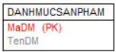

### Mô tả use case “Đăng nhập” (Vũ Hoàng Duy)

* Luồng cơ bản:

Khách hàng:

1. Use case này bắt đầu khi khách hàng kích vào biểu tượng tài khoản . Hệ thống hiển thị màn hình “Đăng nhập”.
2. Khách hàng nhập số điện thoại, mật khẩu và kích nút “Tiếp Tục”. Hệ thống sẽ lấy thông tin tài khoản từ bảng TAIKHOAN và gửi kèm mã OTP vào số điện thoại qua SMS hoặc Zalo. Nếu nhập đúng mã OTP, hệ thống hiển thị tài khoản của khác hàng

* Dữ liệu liên quan:

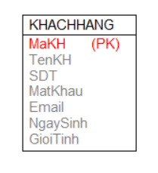

### Mô tả use case “Quản lý đơn hàng” (Vũ Hoàng Duy)

* Luồng cơ bản:

1. Use case này bắt đầu khi quản trị viên kích vào nút “Quản lý đơn hàng” trên menu chính. Hệ thống lấy thông tin của các đơn hàng từ bảng DONHANG và hiển thị lên màn hình cùng với các nút “Xác nhận đơn hàng”, “Hủy bỏ đơn hàng”.
2. Xác nhận đơn hàng:
3. Quản trị viên chọn một dòng đơn hàng muốn xác nhận trong các dòng đơn hàng thuộc trạng thái “Chờ xác nhận” và kích vào nút “Xác nhận đơn hàng”. Hệ thống hiển thị lên màn hình yêu cầu xác nhận: Xác nhận đơn hàng
4. Quản trị viên kích vào nút “Lưu”. Hệ thống cập nhật trạng thái của đơn hàng và hiển thị lại danh sách các đơn hàng được cập nhật.
5. Hủy bỏ đơn hàng
6. Hệ thống chọn một dòng đơn hàng và kích vào nút “Hủy bỏ đơn hàng”. Hệ thống hiển thị lên màn hình yêu cầu xác nhận và lý do hủy bỏ đơn hàng.
7. Quản trị viên nhập lý do hủy đơn hàng và kích vào nút “Đồng ý”. Hệ thống cập nhật trạng thái của đơn hàng thành “Đã hủy” và hiển thị lại danh sách các đơn hàng đã cập nhật.

Use case kết thúc.

* Dữ liệu liên quan:

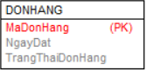

### Mô tả use case “Xem chi tiết sản phẩm” (Trần An)

* Luồng cơ bản:

1. Use case này bắt đầu khi khách hàng kich vào 1 sản phẩm bất kì.
2. Hệ thống sẽ truy cập và lấy thông tin sản phẩm hiển thị lên màn hình thông tin chi tiết sản phẩm đó: Mã sản phẩm, tên sản phẩm, ảnh sản phẩm, giá tiền, số lượng, trạng thái sản phẩm, kích cỡ sản phẩm từ bảng SANPHAM.

Use case kết thúc.

* Dữ liệu liên quan:

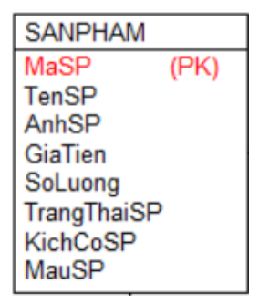

### 1.2.10 Mô tả use case “Quản lý tài khoản” (Trần An)

* Luồng cơ bản:

1. Use case này bắt đầu khi quản trị viên kích vào nút “Quản Lý Tài Khoản” trên thanh menu quản trị, hệ thống sẽ lấy thông tin của các Tài khoản bao gồm mã khách hàng, tên khách hàng, số điện thoại ,mật khẩu, email, ngày sinh, giới tính, từ bảng KHACHHANG và hiển thị danh sách các tài khoản lên trên màn hình.
2. Thêm tài khoản:
3. Quản trị viên kích vào nút “Thêm mới” . Hệ thống hiển thị lên màn hình form nhập mới và yêu cầu quản trị viên nhập thông tin tài khoản gồm tên khách hàng, số điện thoại, email, ngày sinh , giới tính .
4. Quản trị viên nhập thông tin và sẽ tự sinh ra một mã khách hàng mới. Người quản trị kich vào nút “Tạo” , hệ thống sẽ tạo ra một tài khoản mới trong bảng KHACHHANG và hiển thị danh sách tài khoản đã được cập nhật.
5. Sửa thông tin tài khoản:
6. Quản trị viên kich vào nút “Sửa” trên bảng thông tin của tài khoản, hệ thống sẽ lấy thông tin của tài khoản từ bảng KHACHHANG rồi hiển thị lên trên màn hình.
7. Quản trị viên nhập thông tin mới cho tài khoản, sau đó kich vào nút “Cập nhật”. Hệ thống sẽ sửa thông tin của tài khoản được chọn trong bảng KHACHHANG hiển thị thông tin tài khoản sau khi cập nhật.
8. Xóa tài khoản:
9. Quản trị viên kich vào nút “Xóa” trên một dòng tài khoản. Hệ thống sẽ hiển thị một màn hình yêu cầu xác nhận xóa.
10. Quản trị viên kich vào nút “Đồng ý” trên một dòng tài khoản. Hệ thống sẽ xóa tài khoản được chọn khỏi bảng KHACHHANG và hiển thị danh sách các tài khoản đã cập nhật.

Use case kết thúc.

* Dữ liệu liên quan:



# Phân tích use case

## Phân tích các use case

### Phân tích use case “Đặt hàng” (Đặng Thị Cẩm Tú)

**2.1.1.1 Biểu đồ trình tự**





**2.1.1.2 Biểu đồ lớp phân tích**



### Phân tích use case “Quản lý sản phẩm” (Đặng Thị Cẩm Tú)

#### Biểu đồ trình tự





#### Biểu đồ lớp phân tích



### Phân tích use case “Xem khuyến mại” (Nguyễn Đức Hoàng Minh)

**2.1.3.1 Biểu đồ trình tự**

**2.1.3.2 Biểu đồ lớp phân tích**



### Phân tích use case “Quản lý khuyến mại” (Nguyễn Đức Hoàng Minh)

**2.1.4.1 Biểu đồ trình tự**





**2.1.4.2 Biểu đồ lớp phân tích**



### Phân tích use case “Xem giỏ hàng” (Nguyễn Minh Lộc)

**2.1.5.1 Biểu đồ trình tự**





**2.1.5.2 Biểu đồ lớp phân tích**



### Phân tích use case “Quản lý danh mục” (Nguyễn Minh Lộc)

**2.1.6.1 Biểu đồ trình tự**

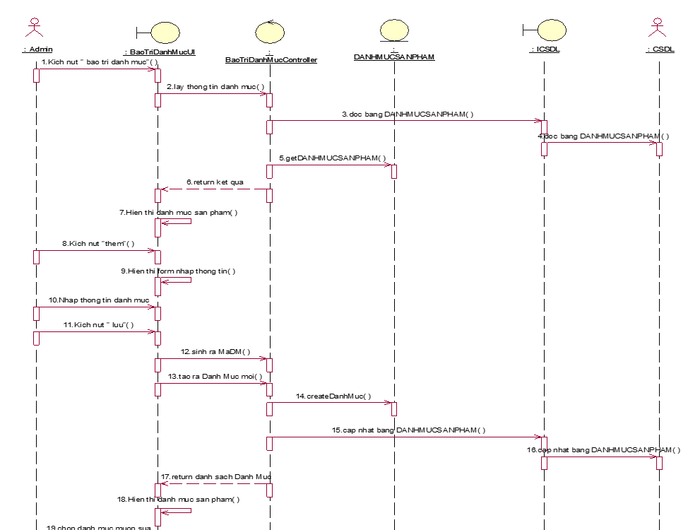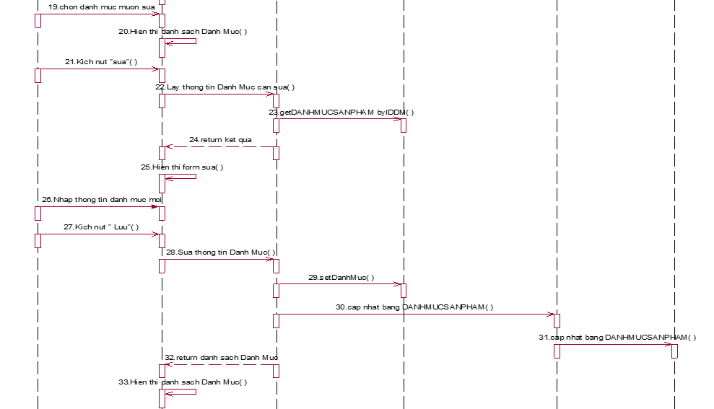

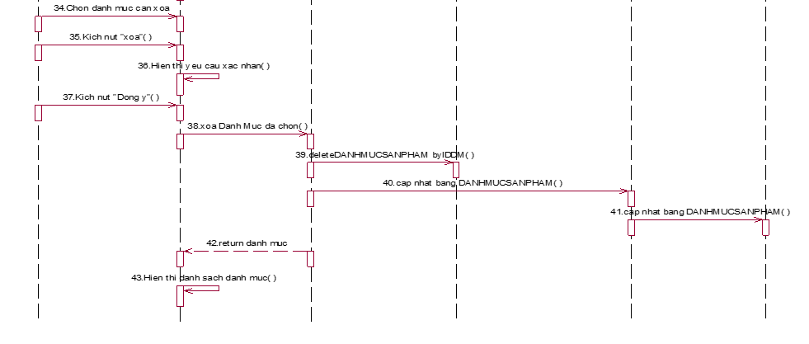

**2.1.6.2 Biểu đồ lớp phân tích**



### Phân tích use case “Đăng nhập” (Vũ Hoàng Duy)

**2.1.7.1 Biểu đồ trình tự**



**2.1.7.2. Biểu đồ lớp phân tích**



### Phân tích use case “Quản lý đơn hàng” (Vũ Hoàng Duy)

**2.1.8.1 Biểu đồ trình tự**

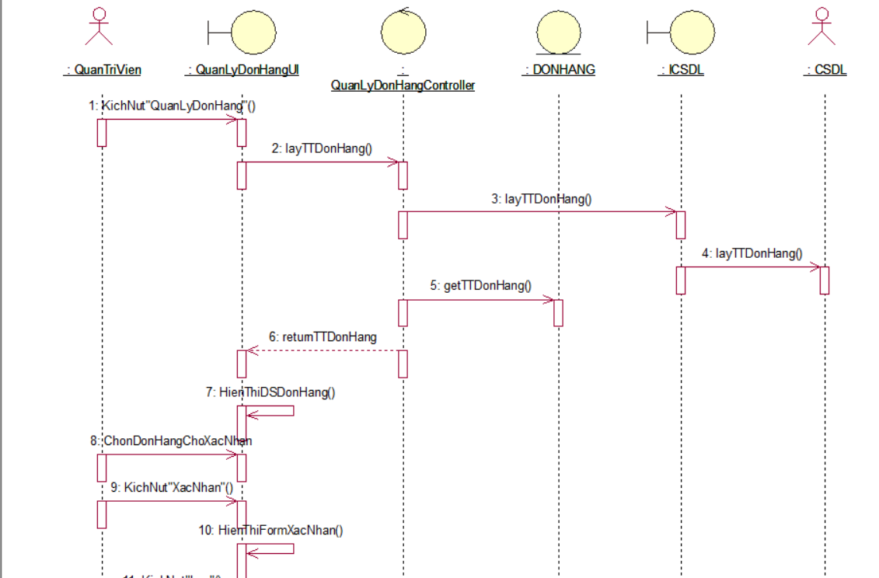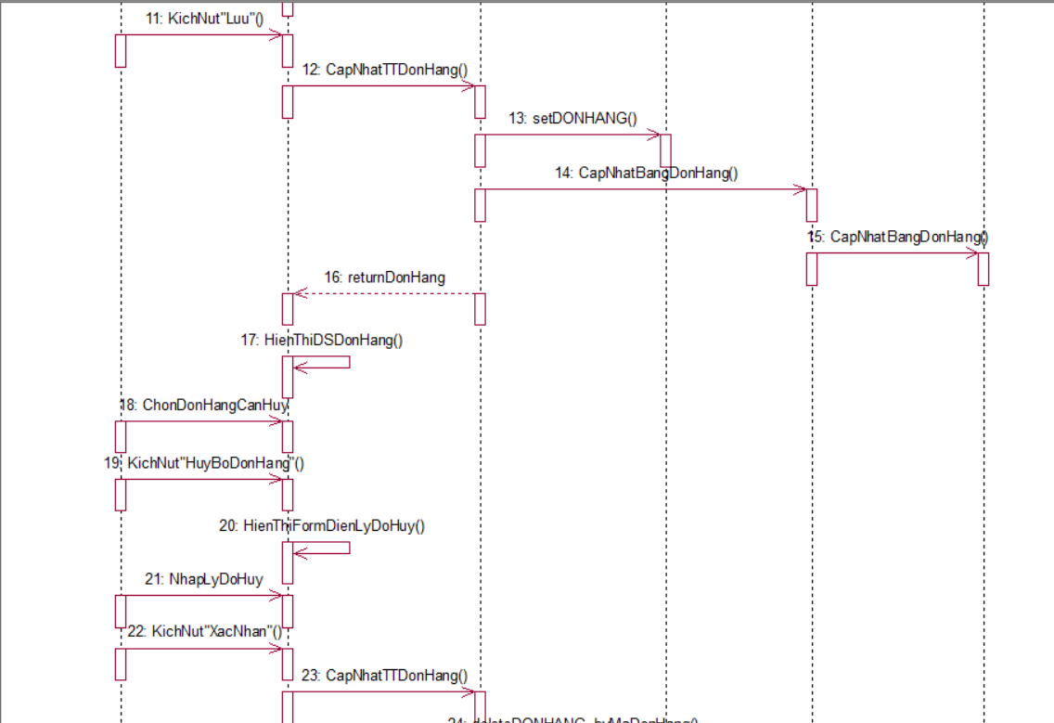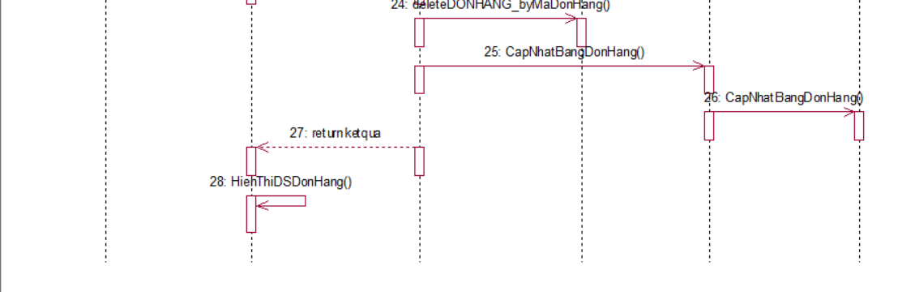

**2.1.8.2 Biểu đồ lớp phân tích**

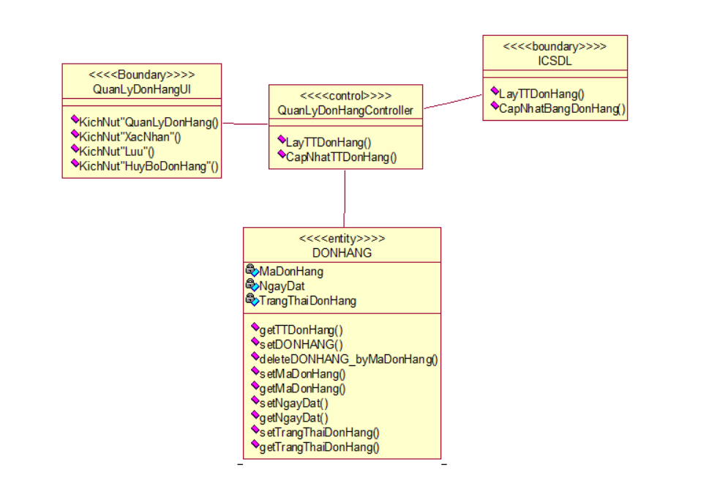

### Phân tích use case “Xem chi tiết sản phẩm” (Trần An)

**2.1.9.1 Biểu đồ trình tự**

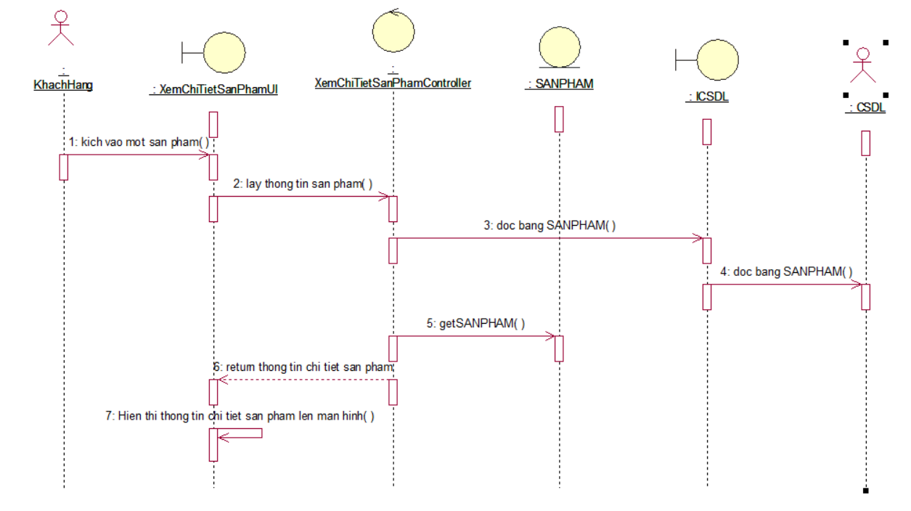

**2.1.9.2 Biểu đồ lớp phân tích**



### 2.1.10 Phân tích use case “Quản lý tài khoản” (Trần An)

**2.1.10.1 Biểu đồ trình tự**





**2.1.10.2 Biểu đồ lớp phân tích**



## Các biểu đồ tổng hợp

### Biểu đồ các lớp Entity của hệ thống



### Biểu đồ các lớp phân tích của hệ thống

**2.2.2.1 Biểu đồ các lớp phân tích của nhóm use case chính**



**2.2.2.2 Biểu đồ các lớp phân tích của nhóm use case use case thứ cấp**



# Thiết kế giao diện

## Thiết kế giao diện cho các use case

### Giao diện use case Tên use case 1 (Họ tên người làm)

#### Hình dung màn hình

<HD: Vẽ hình dung màn hình>

#### Biểu đồ lớp màn hình

<HD: Vẽ biểu đồ lớp màn hình>

#### Biểu đồ cộng tác của các màn hình

<HD: Vẽ biểu đồ trình tự phần luồng cơ bản mô tả sự cộng tác giữa các màn hình>

### Giao diện use case Tên use case n (Họ tên người làm)

#### Hình dung màn hình

<HD: Vẽ hình dung màn hình >

#### Biểu đồ lớp màn hình

<HD: Vẽ biểu đồ lớp màn hình>

#### Biểu đồ cộng tác của các màn hình

<HD: Vẽ biểu đồ trình tự phần luồng cơ bản mô tả sự cộng tác giữa các màn hình>

….

## Các biểu đồ tổng hợp

### Biểu đồ điều hướng màn hình của nhóm use case chính

<HD: Vẽ biểu đồ lớp gồm tất cả các màn hình của nhóm use case front end>

### Biểu đồ điều hướng màn hình của nhóm use case thứ cấp

<HD: Vẽ biểu đồ lớp gồm tất cả các màn hình của nhóm use case back end>